СОДЕРЖАНИЕ

Как запустить 2

Установка node, npm 2

Установка пакетов 2

Запуск приложения 2

Описание элементов интерфейса 3

Стартовая страница 3

Интерфейс меню 4

Интерфейс рабочей области наблюдения за экспериментом 14

Интерфейс блока информации модели 14

Эксплуатация 17

Подключение 17

Установка соединения 17

Эксперимент 17

Информативные подсказки 18

## Как запустить

### Установка node, npm

**Node.js** — это платформа с открытым исходным кодом для работы с языком **JavaScript**. Она необходима для веб-приложений и динамических веб-страниц, а также программ командной строки.

Установите Node JS 20.19.0 (*OS Windows*) по ссылке: https://nodejs.org/dist/v20.19.0/node-v20.19.0-x64.msi

**npm** - менеджер пакетов для программной платформы Node.js. С его помощью можно устанавливать библиотеки, управлять зависимостями и редактировать метаданные проекта.

npm установится автоматически вместе с node.

Сделать это нужно только один раз.

### Установка пакетов

Перейдите в директорию проекта. Запустите **installDependencies.bat** для установки библиотек, необходимых для работы приложения. Сделать это нужно только один раз.

### Запуск приложения

Теперь используйте **run.bat** для запуска приложения. По умолчанию, приложение доступно по адресу <http://localhost:5173> в браузере

## Описание элементов интерфейса

### Стартовая страница

При первом посещении на платформы появляется окно подключения к серверу.

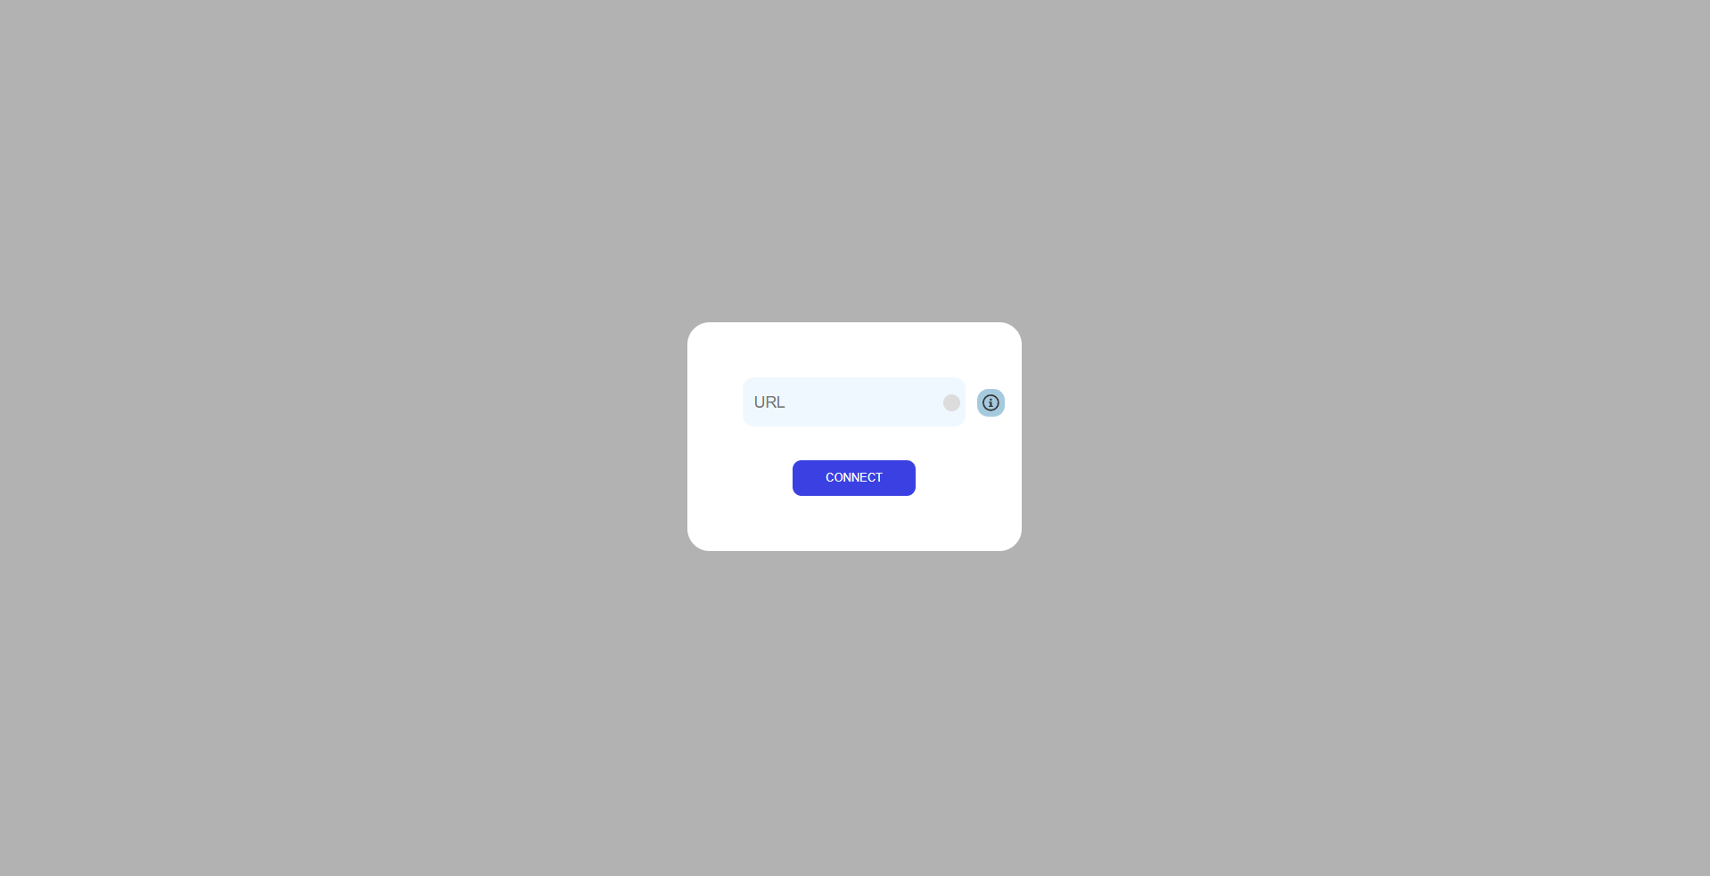

В окне подключения необходимо ввести URL, на котором работает сервер, для успешного подключения.

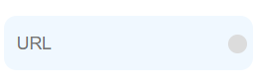

В правой части поля для ввода URL расположена кнопка, при нажатии на которую, в поле введётся базовый URL сервера.

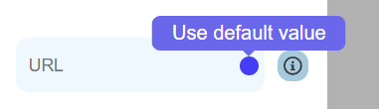

После ввода URL, необходимо нажать кнопку «CONNECT» для подключения.

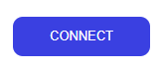

После успешного подключения к серверу, окно подключения пропадает, появляются уведомления о успешном подключении.

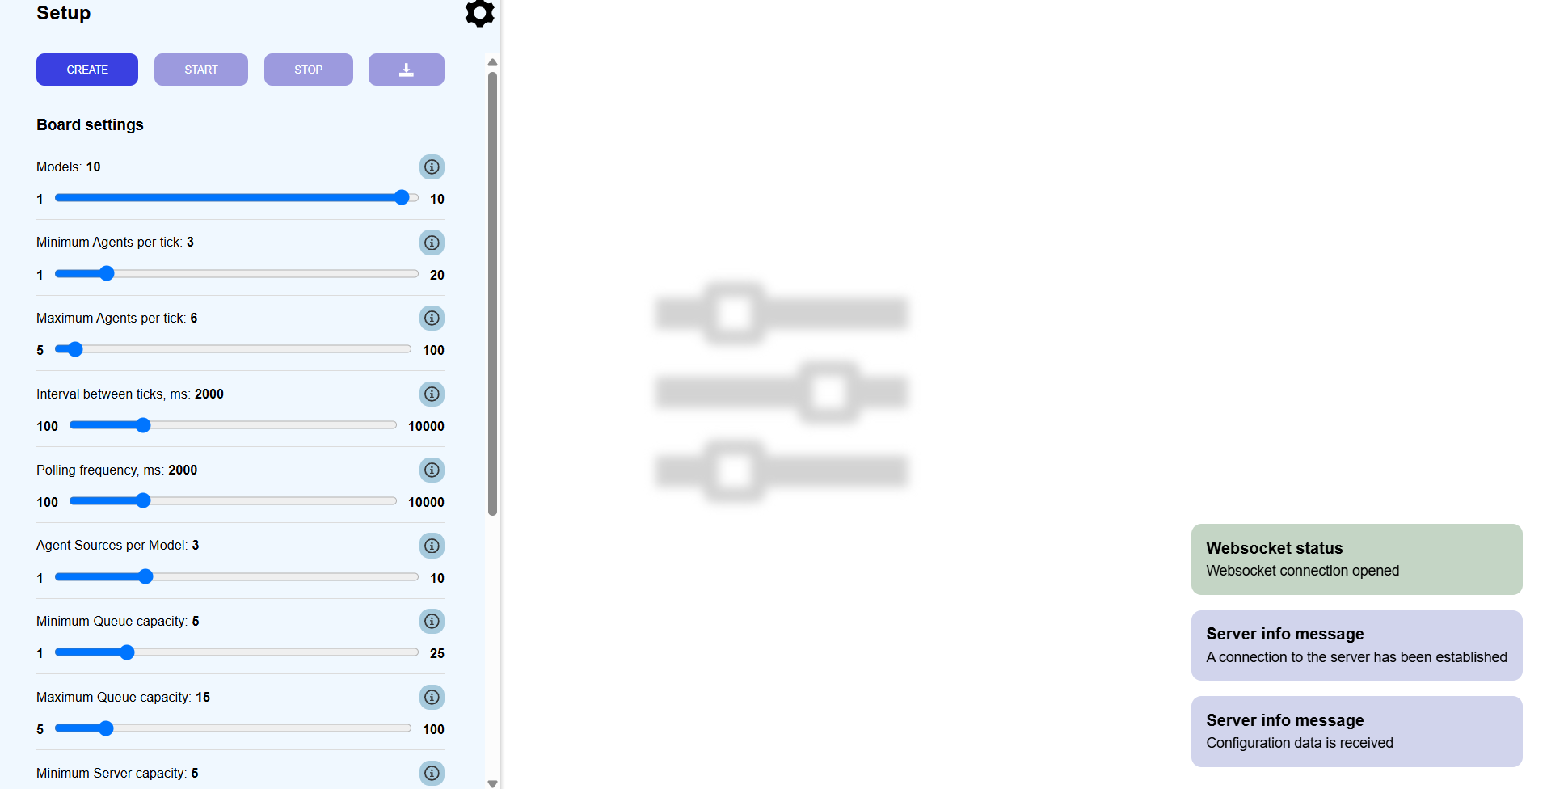

### Интерфейс меню

После подключения к серверу, появляется выпадающее меню управления экспериментом, которое находится в левой части экрана.

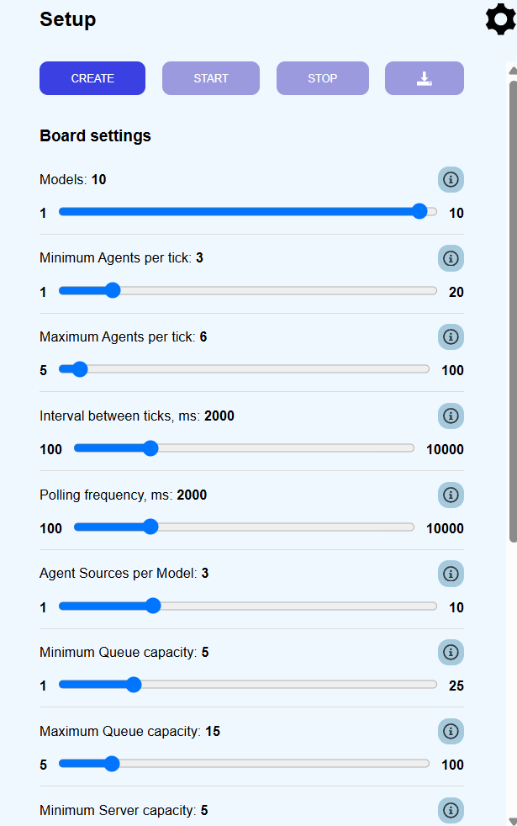

Изначально меню открыто. Для открытия или закрытия меню необходимо нажать на этот значок:



В первой части меню расположены кнопки команд для управления экспериментом.

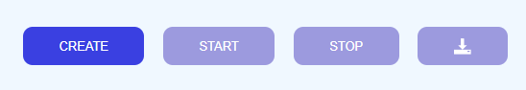

«create» - создание эксперимента с текущими характеристиками:



«start» - запуск эксперимента:



После нажатия на кнопку «start» меню закрывается.

«stop» - завершение эксперимента.



«download» - загрузка результатов эксперимента в формате Excel:



Кнопка «download» активна только когда эксперимент завершен (нажата кнопка «stop»).

Вторая часть меню позволяет пользователю управлять характеристиками эксперимента. При изменении любого из параметров необходимо пересоздать модель, чтобы ваши актуальные настройки эксперимента стали актуальными для сервера.

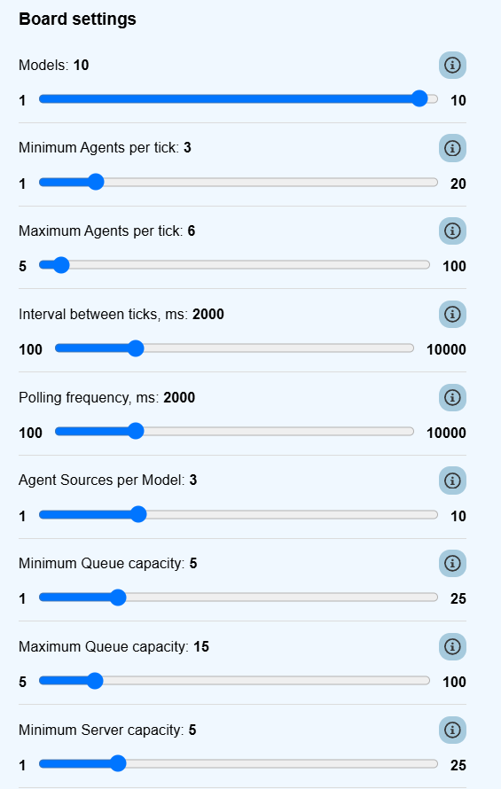

**Первый блок настройки эксперимента – настройка характеристик моделей.** Каждый параметр регулируется соответствующим слайдером.

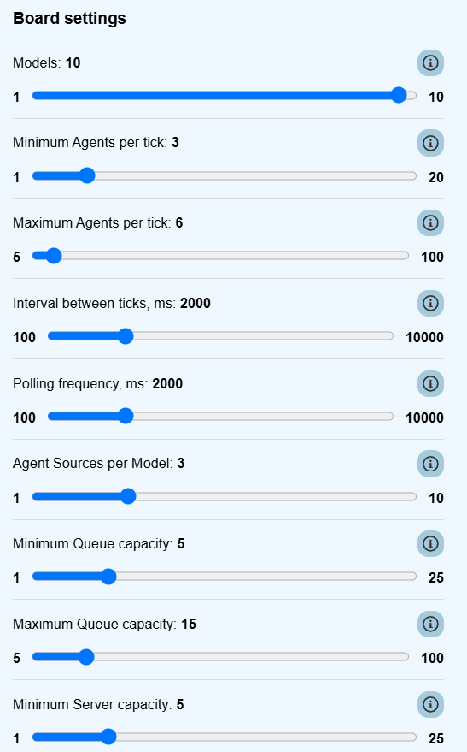

Список слайдеров для настройки моделей эксперимента:

1. Слайдер настройки кол-ва моделей в эксперименте (минимальное значение = 1, максимальное значение = 10)

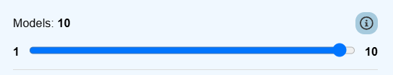

1. Слайдер настройки минимального значения диапазона кол-ва приходящих в модель агентов в эксперименте (минимальное значение = 1, максимальное значение = 20)

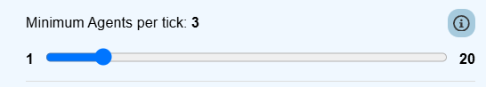

1. Слайдер настройки максимального значения диапазона кол-ва приходящих в модель агентов в эксперименте (минимальное значение = 5, максимальное значение = 100)

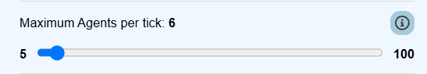

1. Слайдер настройки интервала времени в мс прихода агентов в модели в эксперименте (минимальное значение = 100, максимальное значение = 10000)

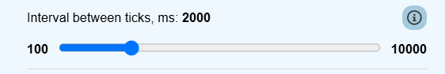

1. Слайдер настройки интервала времени в мс взятия статистики с моделей в эксперименте (минимальное значение = 100, максимальное значение = 10000)

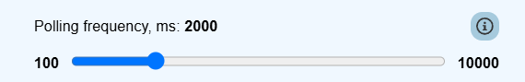

1. Слайдер настройки кол-ва Source элементов в каждой модели в эксперименте (минимальное значение = 1, максимальное значение = 10)

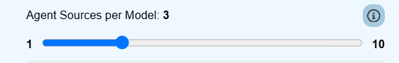

1. Слайдер настройки минимального значения диапазона кол-ва мест в Queue элементе у моделей в эксперименте (минимальное значение = 1, максимальное значение = 25)

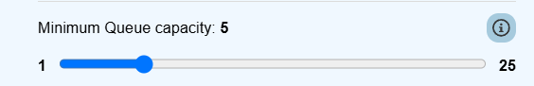

1. Слайдер настройки максимального значения диапазона кол-ва мест в Queue элементе у моделей в эксперименте (минимальное значение = 5, максимальное значение = 100)

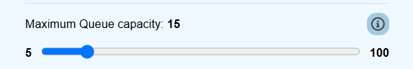

1. Слайдер настройки минимального значения диапазона кол-ва мест в Delay элементе у моделей в эксперименте (минимальное значение = 1, максимальное значение = 25)

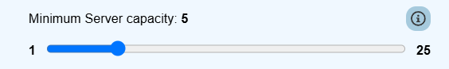

1. Слайдер настройки максимального значения диапазона кол-ва мест в Delay элементе у моделей в эксперименте (минимальное значение = 5, максимальное значение = 100)

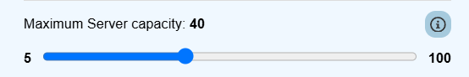

1. Слайдер настройки значения времени обслуживания агента в мс в Delay элементе у моделей в эксперименте (минимальное значение = 100, максимальное значение = 10000)

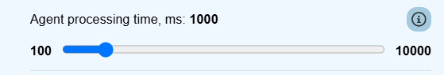

1. Слайдер настройки значения коэффициента загруженности, при котором происходит принятие решения о переводе потока агентов в эксперименте (минимальное значение = 0.1, максимальное значение = 1)

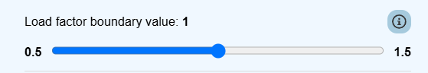

**Второй блок настройки эксперимента – настройки QoS.**

Включение или выключения контроля за экспериментом при помощи QoS обеспечивается при помощи чекбокса:



При активном чекбоксе предоставляется возможность управлять параметрами контроля по QoS при помощи слайдеров.

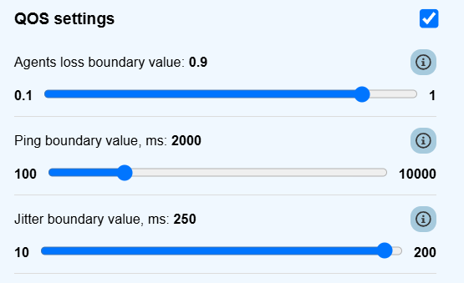

Список слайдеров для настройки QoS:

1. Слайдер настройки значения потери пакетов, при котором происходит принятие решения о переводе потока агентов по QoS в эксперименте (минимальное значение = 0.1, максимальное значение = 1)

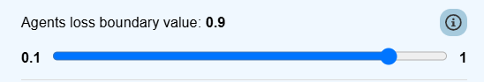

1. Слайдер настройки значения пинга, при котором происходит принятие решения о переводе потока агентов по QoS в эксперименте (минимальное значение = 100, максимальное значение = 10000)

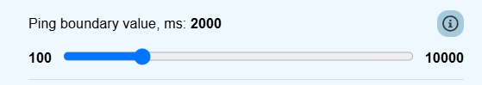

1. Слайдер настройки значения джиттера, при котором происходит принятие решения о переводе потока агентов по QoS в эксперименте (минимальное значение = 10, максимальное значение = 200)

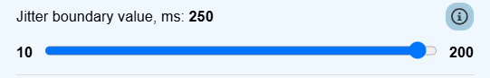

**Третья часть меню – настройка количества хранимых и отображаемых на графиках данных эксперимента.**



Если checkbox не активен, то все данные будут отображаться на графиках и храниться на сайте. При активном checkbox появляется слайдер для контроля за количеством хранимых и отображаемых на графиках данных эксперимента.

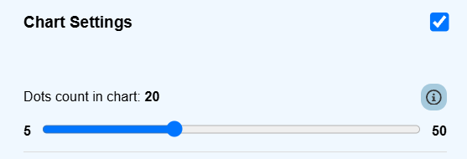

### Интерфейс рабочей области наблюдения за экспериментом

Данная область отображена у всех участников эксперимента. На ней расположены блоки информации о каждой модели (коммутаторе). Область обновляется в реальном времени, интервал обновления задаётся в боковом меню.

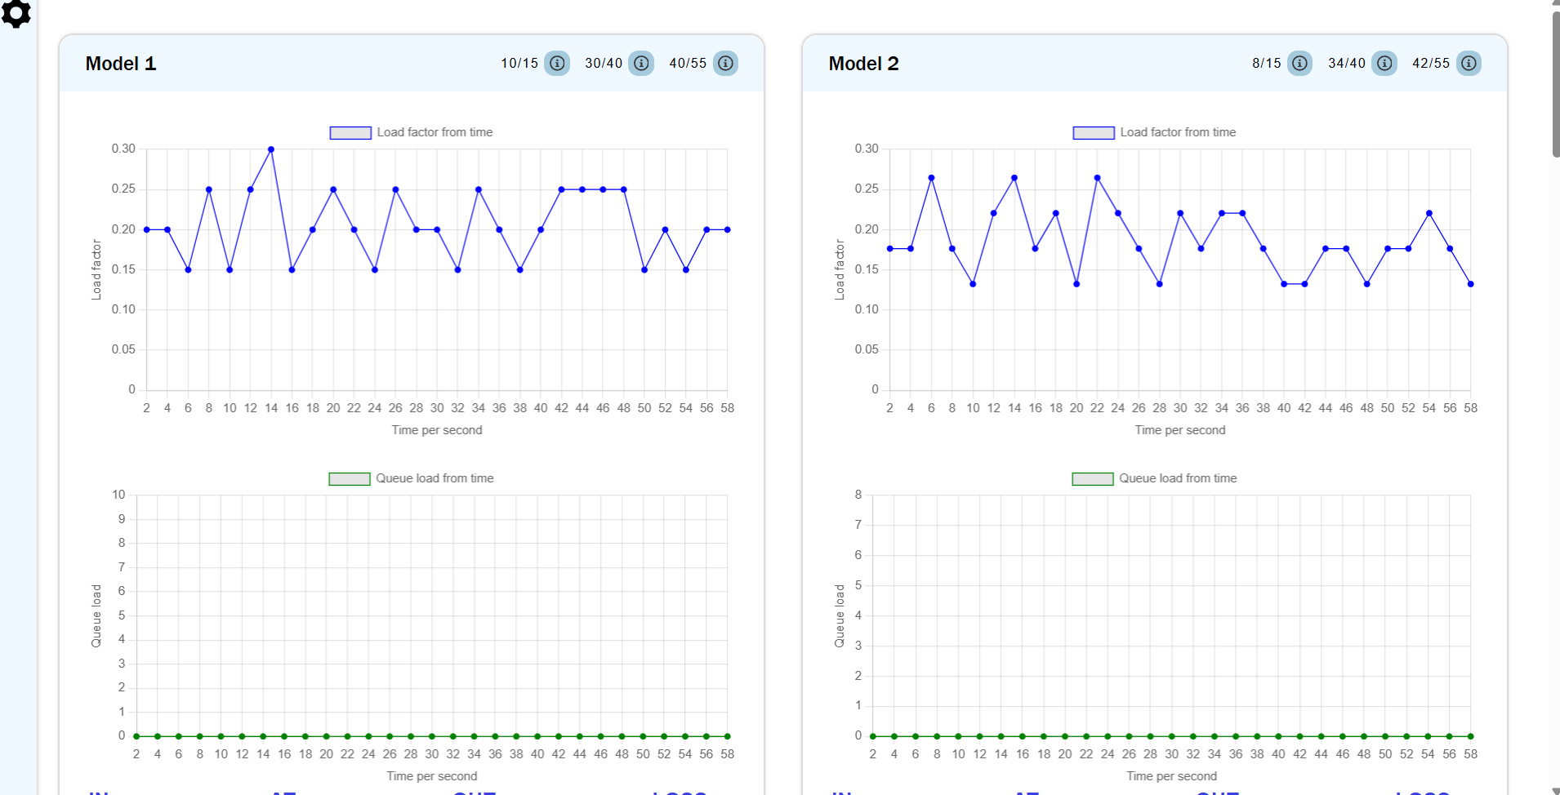

### Интерфейс блока информации модели

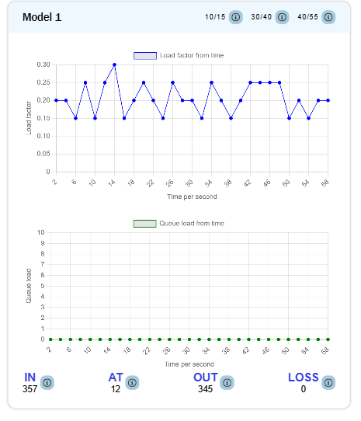

Блок информации о модели содержит:

- Номер модели

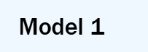

- График коэффициента загруженности модели

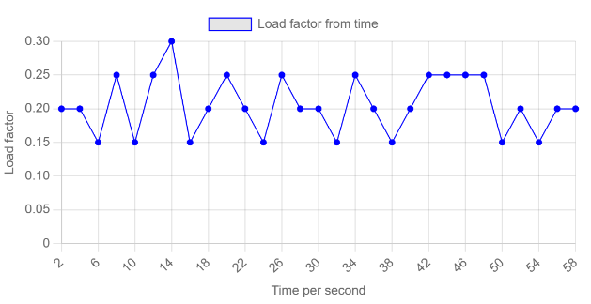

- График количества агентов в очереди модели

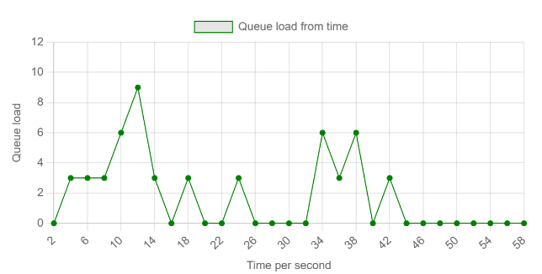

- Рейтинг модели, относительно того, насколько она эффективна в сравнении с максимально эффективным вариантом модели при данных настройках эксперимента



- Общую статистику модели на момент последнего сбора статистики. Каждое значение подсчитывается с самого начала эксперимента. Общая статистика содержит: количество агентов, пришедших в модель, количество агентов, прошедших обслуживание в модели и успешно покинувших её, количество агентов, которые обслуживаются в последний момент сбора статистики, количество агентов, которые не прошли обслуживание (потери модели).



## Эксплуатация

### Подключение

В начале узнайте URL сервера, который будет использоваться для эксперимента. Если бэкенд запускается вместе с фронтендом с вашего устройства, то URL будет <http://localhost:3001>. В строку на сайте нужно ввести не весь URL, а только адрес вашего локального сервера – **localhost:3001**, без указания протокола. В случае запуска бэкенда на удалённом сервере сделайте все то же самое только с URL выбранного сервера.

### Установка соединения

При успешном подключению к серверу появится всплывающее уведомление. В случае отключения от сайта и перезагрузке страницы, URL нужно будет ввести заново. В случае выхода хоста эксперимента придётся переподключиться всем остальным участникам. Первый кто подключается к серверу становится хостом.

### Эксперимент

В боковом меню хост настраивает условия эксперимента. Какие моменты нужно учитывать при вводе настроек:

1. Поля для ввода максимальных и минимальных значений должны быть корректными (максимальное должно быть больше либо равно минимальному). Если максимальное значение равно максимальному, то задаётся конкретное значение величины без случайной в каждом эксперименте.
2. Система не предусматривает коррекцию настроек до состояния однозначно эффективного эксперимента. Это означает, что созданный эксперимент может быть однозначно провальным (модели не успевают обработать поток агентов), а может быть слишком эффективным. В первом случае система принятия решений будет перенаправлять потоки с одной модели на другую постоянно, что скорректирует ситуацию. Во втором случае в системе принятия решений и анализе ситуации нет смысла.

После задания настроек эксперимента необходимо нажать кнопку создания эксперимента, чтобы ваши настройки применились. После этого можно запускать эксперимент или останавливать его во время работы. При запуске эксперимента его сохранённая при прошлом проходе статистика удаляется, соответственно, запуск создаёт новый эксперимент.

Когда эксперимент остановлен, всю статистику за всё время эксперимента можно загрузить в формате Excel.

Доступен контроль количества точек, которые будут отображаться на графиках рабочей области, данные настройки нужно задать перед запуском эксперимента, чтобы они применились.

### Информативные подсказки

Для упрощения взаимодействия пользователя с приложением, рядом со многими элементами управления или слежения за экспериментом расположены кнопки подсказок, содержащих дополнительную информацию, которая помогает ориентироваться в приложении.

